Министерство науки и высшего образования Российской Федерации

Федеральное государственное бюджетное образовательное учреждение

высшего образования

«Вятский государственный университет»

Колледж ВятГУ

**ОТЧЕТ**

**ПО ДОМАШНЕЙ КОНТРОЛЬНОЙ РАБОТЕ №2**

**«ИЗУЧЕНИЕ ОДНОМЕРНЫХ МАССИВО И СТРОК»**

**ПО ДИСЦИПЛИНЕ «ОСНОВЫ АЛГОРИТМИЗАЦИИ И ПРОГРАММИРОВАНИЯ»**

Выполнил: студент учебной группы

ИСПк-205-52-00

Храмов Дмитрий Евгеньевич

Преподаватель:

Сергеева Елизавета Григорьевна

Киров

2022

1. **ЦЕЛЬ ДОМАШНЕЙ ЛАБОРАТОРНОЙ РАБОТЫ**

Цель работы изучить получить базовые навыки работы с одномерными массивами, освоить принципы работы со строками как с частным случаем одномерных массивов.

1. **ФОРМУЛИРОВКА ЗАДАНИЯ**
2. Написать программу, выполняющую количество вхождений этого элемента в массиве и определяющую количество вхождений элемента в массив.
3. Написать программу, определяющую количество уникальных подстрок из трех символов, входящих в заданную строку.
4. Все данные вводятся с клавиатуры. При выполнении второго пункта запрещается использовать стандартные функции для работы со строками (за исключением функции определения длинны строки)
5. **КОД ПРОГРАММЫ**

Код по первой части задания:

**begin**

**var** min, count, a, n: integer;

**var** arra: **array of** integer;

writeln('Введите число для набора чисел: ');

read(n);

SetLength(arra, n);

writeln('Введите набор чисел: ');

**for var** i:= 0 **to** n-1 **do**

**begin**

read(a);

arra[i] := a;

**end**;

min := arra[1];

**for var** i:= 0 **to** n-1 **do**

**if** min > arra[i] **then**

min := arra[i];

**for var** i:= 0 **to** n-1 **do**

**if** min = arra[i] **then**

inc(count);

writeln('massiv arra: ', arra);

writeln('Кол-во мин вхождений элем: ', count);

writeln('Минимальный элем: ', min);

**end**.

Код по второй части задания:

**begin**

**var** wort_1, wort_2 : string;

**var** len_1, len_2 : integer;

**var** count_1, count_2 : byte;

writeln('Введите первую строку: ');

readln(wort_1);

writeln('Введите вторую строку: ');

read(wort_2);

len_1 := length(wort_1);

len_2 := length(wort_2);

**if** len_1 >= len_2 **then**

**for var** i:= 1 **to** len_1-1 **do**

**begin**

**if** wort_1[i] <> wort_2[i] **then**

inc(count_1)

**else**

count_1 := 0;

**if** count_1 = 3 **then**

**begin**

inc(count_2);

count_1 := 0;

**end**;

**end**

**else**

**for var** i:= 1 **to** len_1-1 **do**

**begin**

**if** wort_1[i] <> wort_2[i] **then**

inc(count_1)

**else**

count_1 := 0;

**if** count_1 = 3 **then**

**begin**

inc(count_2);

count_1 := 0;

**end**;

**end**;

writeln('Количество уникальных подстрок: ', count_2);

**end**.

1. **СХЕМА АЛГОРИТМА С КОММЕНТАРИЯМИ**

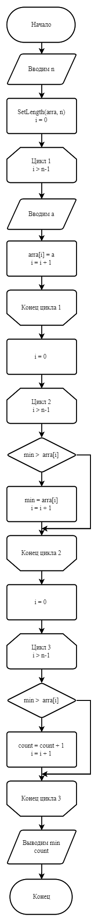

Рисунок 1. Схема алгоритма первой задачи

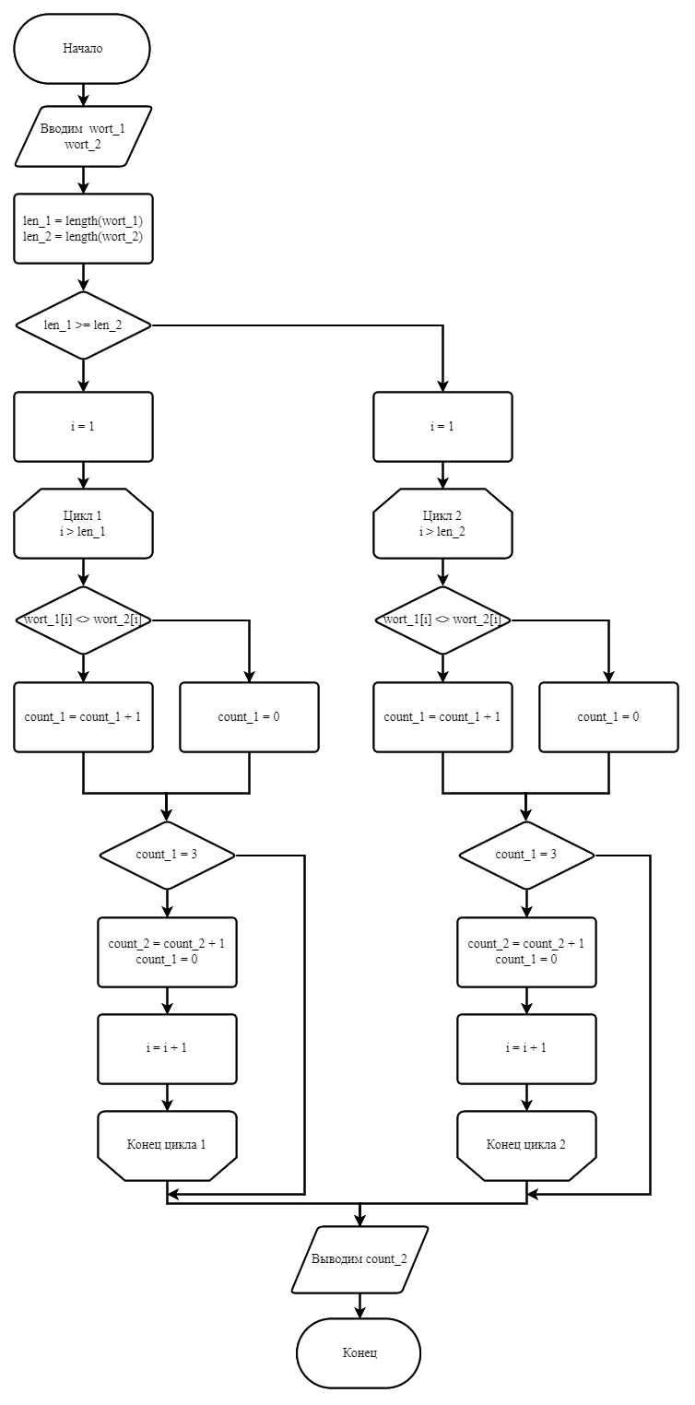

Рисунок 2. Схема алгоритма по второй и третьей задачи

**5. РЕЗУЛЬТАТ ВЫПОЛНЕНИЯ ПРОГРАММЫ**

Результатами первой программы являются количество минимальных вхождений элем и нахождения минимального элемента массива вводимых с клавиатуры. Итогами второй задачи будет количество уникальных подстрок из трёх символов, найденные при сравнении двух строк, введённых с клавиатуры. Единственный недочёт второй программы в том, что программа не проходится по двум и более слов.

1. **ВЫВОД**

На данной домашней контрольной работе были изучены базовые навыки работы с одномерными массивами, были освоены основные принципы работы со строками как частный случай одномерных массивов. В ходе работы были написаны программы, в которых были реализованы функции и операции с одномерными массивами и со строками.